Cấu hình tính năng ngăn chặn tấn công DoS
DoS (Denial of Service) là kiểu tấn công nhằm làm quá tải hệ thống mạng hoặc máy chủ, khiến dịch vụ không thể phục vụ người dùng hợp pháp.
Trên FortiGate Next-Generation Firewall có cơ chế DoS Policy và DoS Sensor giúp phát hiện và ngăn chặn các loại tấn công DoS.
Một số dạng tấn công DoS phổ biến
Loại tấn công | Mô tả
SYN Flood | Gửi大量 SYN request làm đầy bảng kết nối
UDP Flood | Gửi大量 UDP packet làm nghẽn băng thông
ICMP Flood | Ping liên tục làm quá tải hệ thống
HTTP Flood | Gửi大量 request đến web server
Ping of Death | Gửi gói ICMP quá lớn gây lỗi hệ thống
Nguyên lý hoạt động
Firewall sẽ:
- Theo dõi số lượng packet từ mỗi IP.
- So sánh với ngưỡng (threshold) đã cấu hình.
- Nếu vượt quá ngưỡng:
  - Chặn IP nguồn
  - Drop packet
  - Ghi log cảnh báo.
Lợi ích của DoS Protection
- Ngăn tấn công làm nghẽn hệ thống
- Bảo vệ server nội bộ
- Phát hiện lưu lượng bất thường
- Tăng tính ổn định của mạng
Các bước cấu hình DoS Protection
Bước 1: Tạo DoS Policy
- Đăng nhập vào giao diện quản trị firewall.
- Vào Policy & Objects → DoS Policy
- Chọn Create New

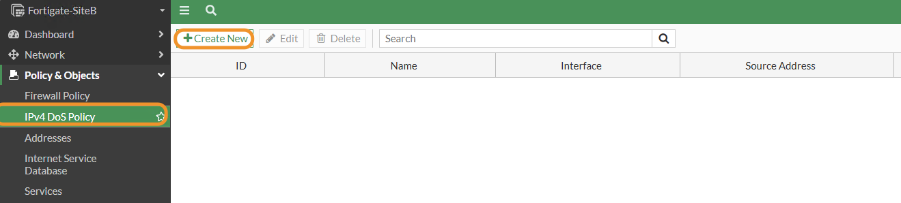
Cấu hình:
Thông số | Giá trị
Interface | WAN
Source Address | ALL
Destination Address | ALL
Service | ALL

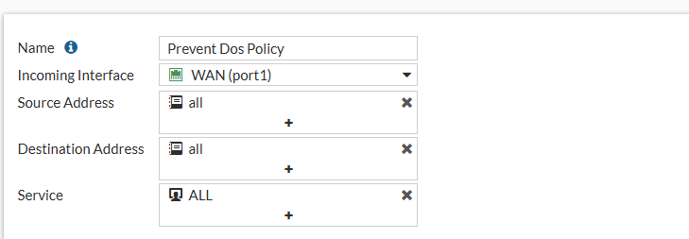
Bật DoS Anomaly
Trong phần Anomaly Detection cấu hình các loại tấn công cần kiểm soát.

Attack Type | Action
TCP SYN Flood | Monitor
TCP PORT Scan | Monitor
TCP DST Session | Monitor

Cấu hình Threshold (ngưỡng)
Thiết lập giới hạn packet/giây.
Ví dụ:
Attack Type | Threshold
TCP SYN Flood | 100 packets/s
TCP PORT Scan | 100 packets/s
TCP DST Session | 100 packets/s
Nếu vượt quá ngưỡng:
- Firewall sẽ drop packet hoặc block IP.
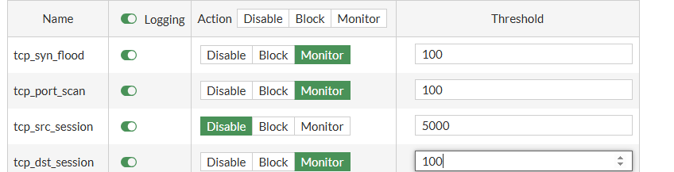
Sau đó chung ta lấy máy ảo ddos vào
Sau đó vào anomay check
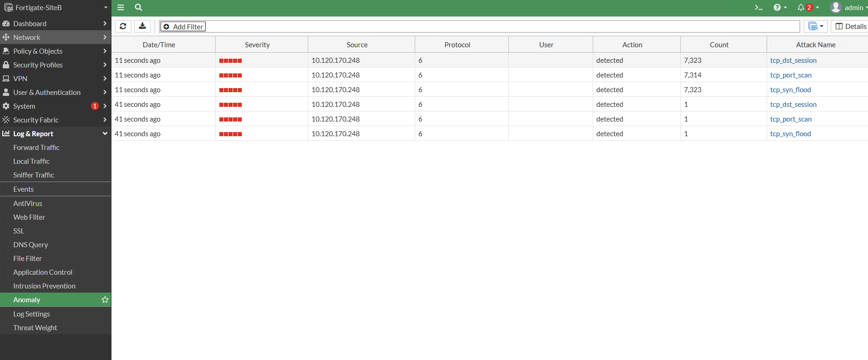
done

